YTD-WXC系列高压无线测温装置

使用说明书

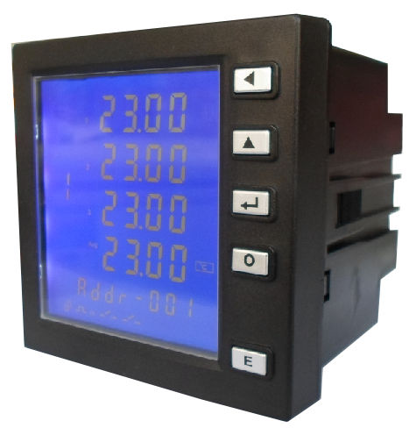

保定友泰电气有限公司

一、概述：
YTD-WXC电气触点测温装置用于对开关柜断路器触头、母排接点等电气接点的温升进行实时监测。能有效防止空气绝缘高压开关柜断路器触头或母排接点因接触不良导致发热而引发事故。YTD-WXC使用ZIGBEE短距离无线通信技术,保证其在不降低开关柜绝缘水平的前提下实现电气接点温度的在线监测及超温报警等功能。

二、系统原理与产品特点：

2.1 系统原理
为提高对强电场、磁场及强电磁的抗干扰的能力，提高产品的可靠性，YTD-WXC电气触点温度测量装置采用了多种软、硬件抗干扰措施。在软件设计上应用数字编码、解码技术、软件滤波技术，消除干扰信号；另外为消除随机干扰，利用触头温度变化相对缓慢的特点，对检测点信号反复接收，多次采集，排除异常数据以保证数据可靠。在硬件上采用短距离无线通信技术，微电子器件采用工业级，并加强各级滤波消除高频干扰；温度采集模块与测温点在设计上保证处于同一电位，减少电场的影响。YTD-WXC主控制器具有485通信，以实现集中控制和信息分析；具有数据显示和设定功能，可当地查看运行状态，可查看或设定运行参数；主控通过无线通信与1～15个温度传感器连接，采集温度数据，同时通过485总线，将接收到的温度传感器的数据，上传至上级监控主机。

2.2 产品特点
- 采用先进的数字化及无线传输技术，与带电体彻底的空间隔离，不改变被测 设备的绝缘性能，使用安全可靠。
- 测温范围可达0~125℃；
- 温度传感器采用低功耗设计，休眠功耗低至1.5μA，延长了温度传感器电池设计使用寿命。
- 温度传感器可在2.1V-3.6V宽电压范围内正常工作。
- 采用国际先进的无线传输技术。解决了无线信号的互相干扰问题和数据传输纠错问题。对一次设备无干扰和影响。
- 温度传感器壳体使用耐高温、阻燃材料。
- RS485通讯波特率：2400、4800、9600bps。
三、性能参数：
3.1、 基本参数
- 装置工作电压：额定AC220V, 可适用于AC DC85V～265V \DC100V～280V.
- 接点温度测量点数：支持15个点，标配为6点
- 传感器与主控装置间传输距离： < 150M（在开放空间内）
3.2、 主要性能指标
- 温度传感器测量范围：0℃～125℃
- 温度测量精度：±1℃
- 无线收发频率： 2.400-2.525GHz
- 无线发射功率： 0dBm
- 无线接收灵敏度： -94dBm@250kbps
- 电池工作寿命可达数年至十几年
  - 绝缘性能
- 介质强度：装置能承受2KV/50Hz/1Min工频耐压试验；
- 绝缘电阻：≥100MΩ。
  - 电磁兼容
- 电快速瞬变脉冲群干扰：主控制器电源能承受GB/T 17626.4标准规定的四级电快速瞬变脉冲群抗扰度试验；
- 雷电波干扰：主控制器电源能承受GB/T 17626.5标准规定的四级浪涌（冲击）抗扰度试验；
- 静电放电干扰：主控制器能承受GB/T 17626.2标准规定的四级静电放电抗扰度试验。
  - 环境条件
- 装置工作温度：-20～+85℃；
- 装置贮存温度：-40～+85℃；
- 温度传感器短时耐受温度：200℃。

四、安装尺寸图与接线图：

4.1 YTD-WXC主控制器安装尺寸图与实物图：
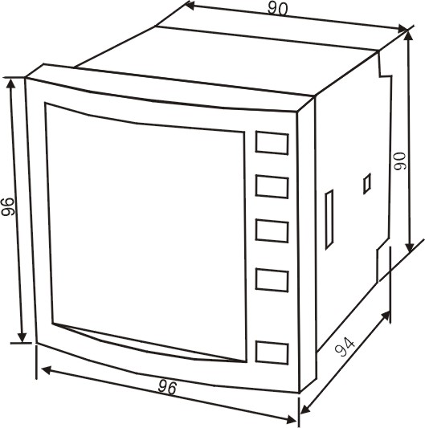

外形尺寸：96×96×94 开孔尺寸：90×90
  - YTD-WXC温度传感器实物图
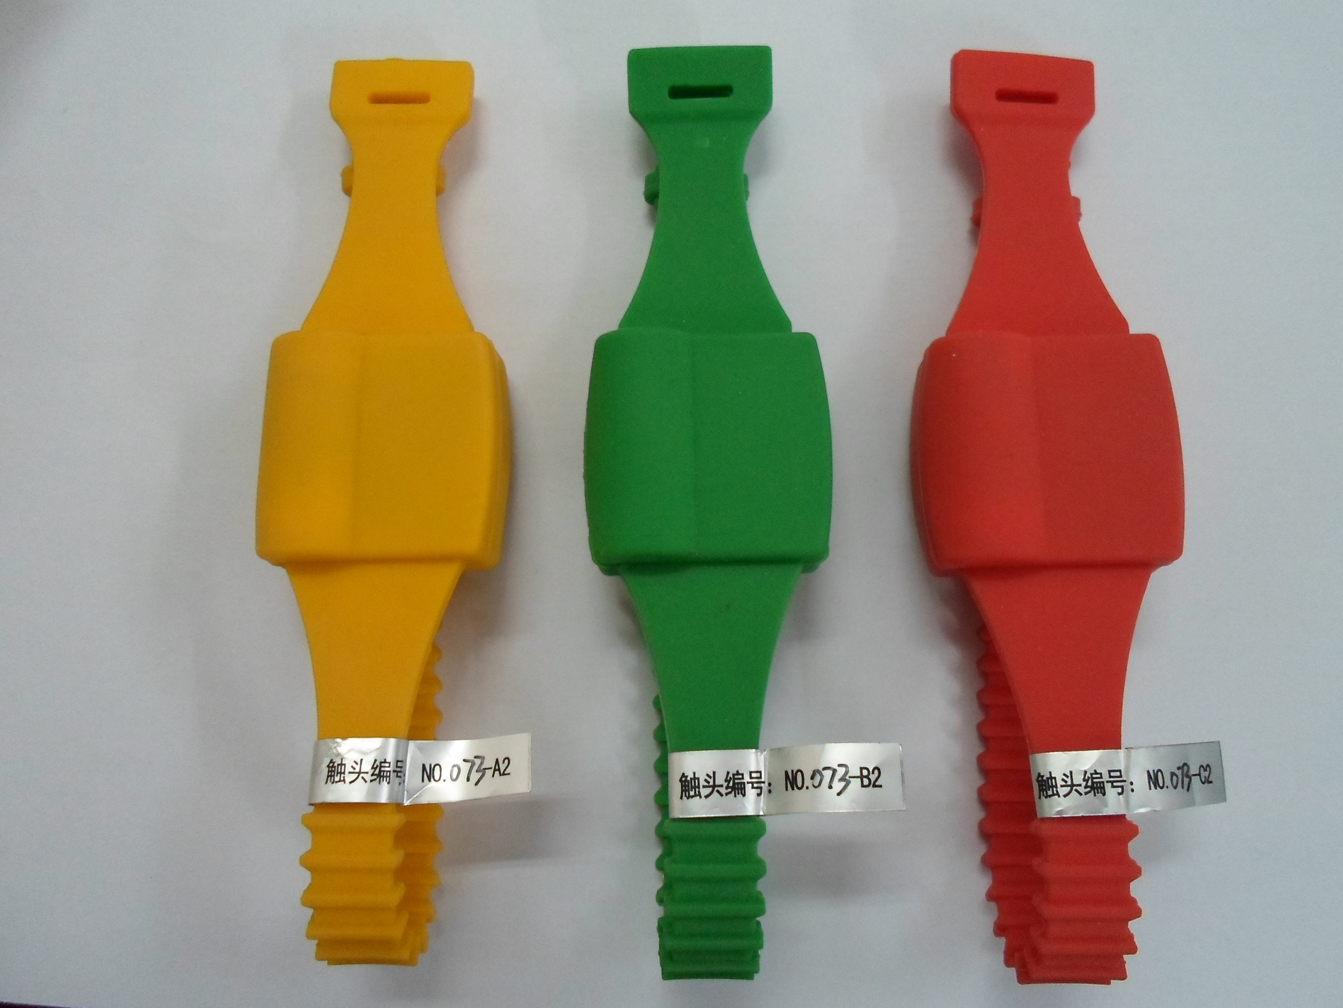

4.3 装置接线图：
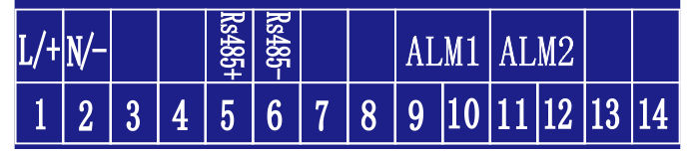

4.4 测温发射模块装配：
分别安装在开关柜的进线室(或出线室)的母排上或断路器的静触头盒处，安装方式为捆绑式安装；

五、操作指南
- 盘面布局

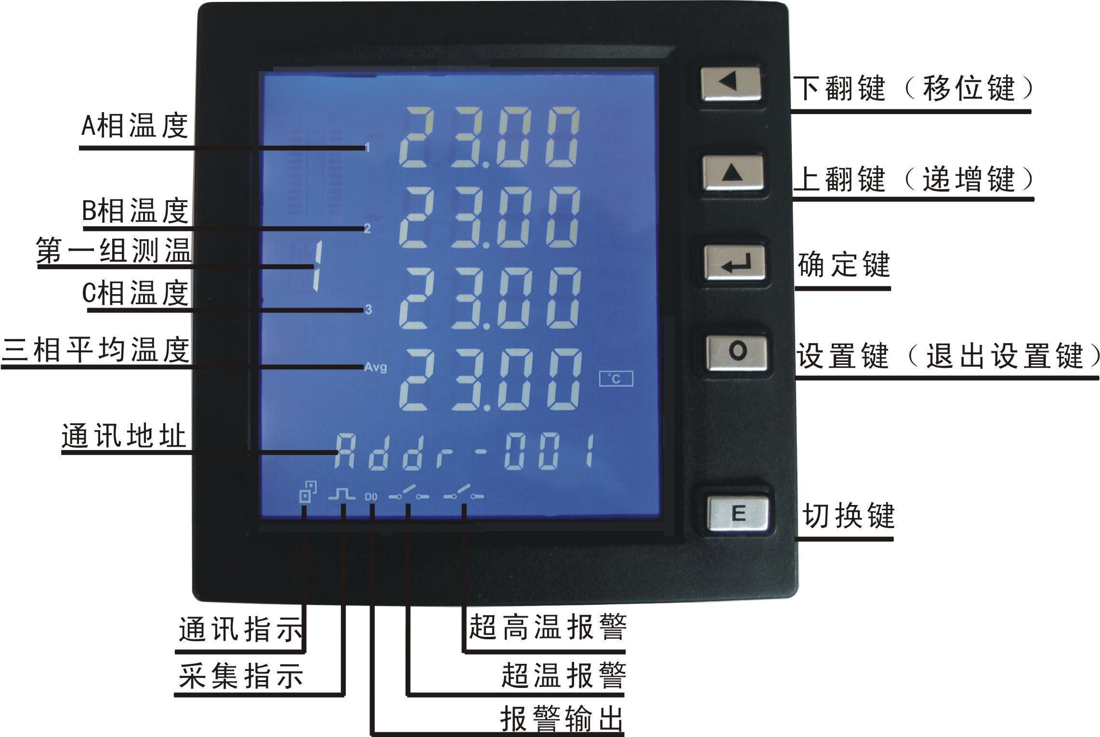

- 键盘定义
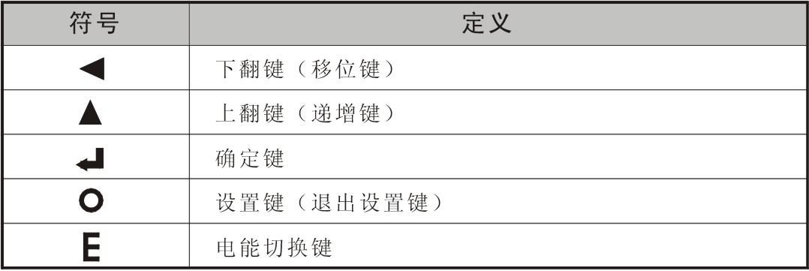

- 系统参数查询
该产品具有参数循环显示和参数固定显示两种显示方式，在循环显示状态下，每一参数循环显示间隔时间为3秒，两种显示方式系统转换如下：
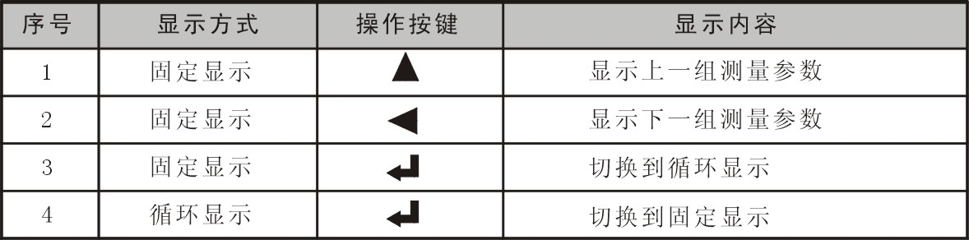

4.E键切换
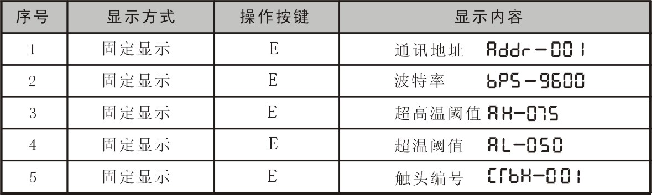

5.系统参数设置
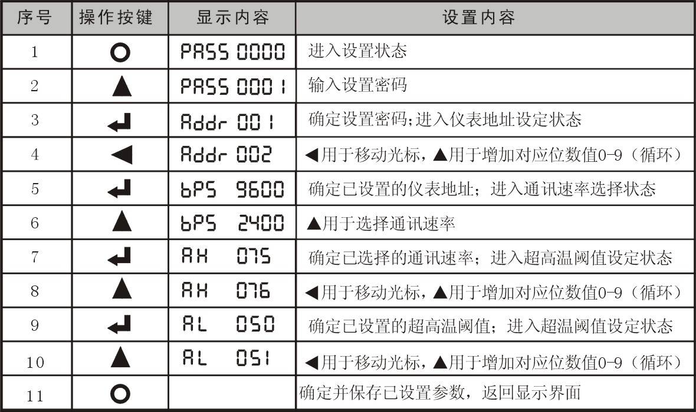

六、通讯连接
YTD-WXC无线测温装置的RS485通讯口使用屏蔽双绞线连接。即使有的仪表不需要远方通信，但由于诊断、测试、软件更新、参数更新等均可通过网络来实现。因此为使用方便也应将它们连接到RS485网络上。
- 网络布局
智能测控单元与上位机连接、组成局域网时，要考虑整个网络的布局。诸如：通讯电缆的长度、走向、上位机的位置、网络末端的匹配电阻、通讯转接器、网络可扩展性、网络覆盖范围、环境的电磁干扰情况等因素，都要综合考虑。
2. 连接到计算机
智能测控单元在实验室单机通讯比较简单，因为距离较近、电磁环境较好，所以不必考虑过多因素，甚至在找不到双绞线时可以随便找两条长度适合的导线临时代替，也是可以的。但在工程上，要严格按照要求施工，以免日后造成麻烦。
上位机可以是电脑（PC）、PLC、数据采集器、RTU等，本章均以PC为例，其他类推。PC机没有RS485接口，但都有RS232串行接口，因此要与仪表连接，就需要一个转换装置，这里推荐使用厂家配套的“RS232/RS485转接器”。可将RS232串行接口直接转换成RS485接口，与仪表相连。
要在与上位机连接的电缆屏蔽层的一端有效接地（保护地：大地、屏柜、机箱等），应避免两点或者多点接地。仪表没有保护接地端，且外壳是塑料，因此不必接地。但是，如果有金属屏柜、箱盒，应尽量安装在其内部，效果会更好。
注意：进行RS485电缆连接时，尽量使用双绞线，所有的“+”端接同一种颜色，“-”端接另一种颜色。
2.1单机通讯连接
PC机与单台仪表通讯。将RS232/ RS485转接器的RS232端子直接插入PC机的串行口座，RS485端子长度不超过1200米的双绞线屏蔽电缆，双绞线另一端接仪表，然后并接120欧姆1/4W电阻于仪表的RS485接线端子上。
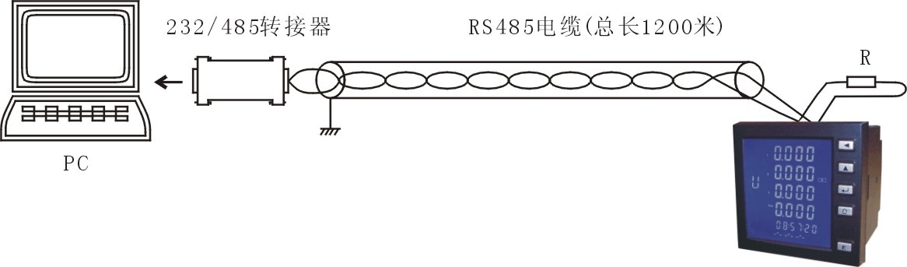

2.2多机通讯
PC机与多台仪表通讯，有多种连接方式，如：线性、环形、星形等，但是不要接成“T”型。
线性连接，是将多台仪表按照顺序一个接一个地接入网络。距离主机，一台比一台远。适合测量点分布较为集中、未来有扩展需要的情况。
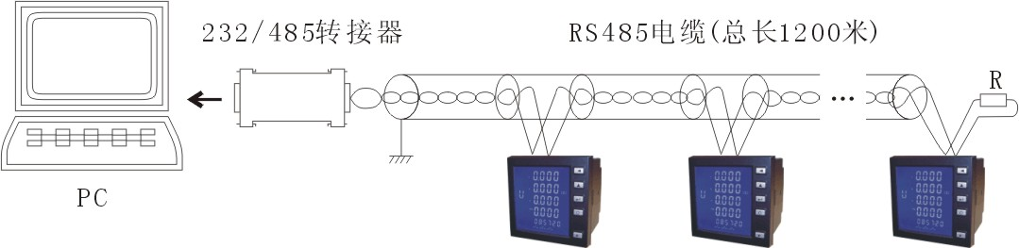

2.2.2环形连接
环形连接，将多台仪表电缆连接成闭合环形，然后从一点接到PC。主机从两个方向与子机连接，适合子机分布相对集中、可靠性要求高的情况。
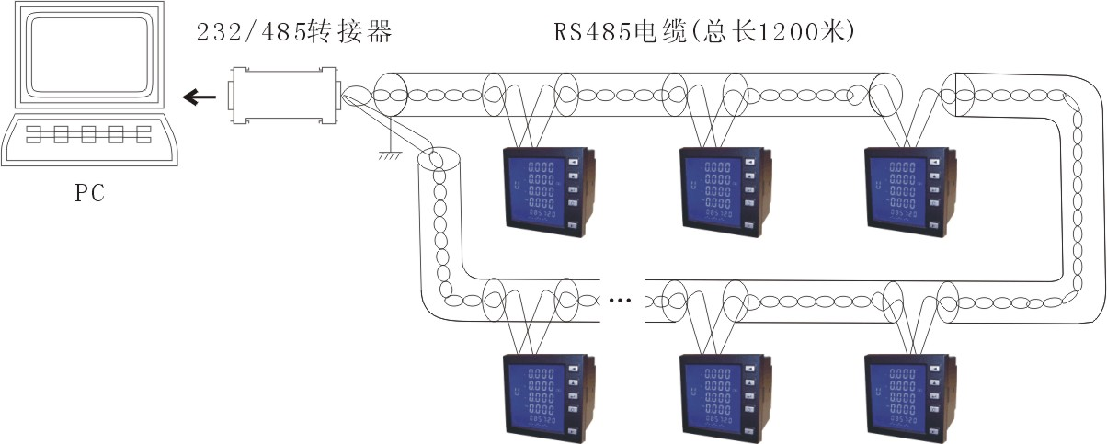

1.引言
智能测控单元提供与Modicon系统相兼容的Modbus通讯规约，这个通讯规约被广泛作为系统集成的标准。兼容RS-485/232C接口的可编程逻辑控制器（PLC），RTU、SCADA系统、DCS系统和另外兼容Modbus通讯规约的系统之间进行有效传递。
- ModBus基本规则
2.1所有RS485通讯回路都应遵照主/从方式。依照这种方式，数据可以在一个主站（如：PC）和32个子站（如：SD803）之间传递。
2.2主站将初始化和控制在RS485通讯回路上传递的所有信息。
2.3任何一次通讯都不能从子站开始。
2.4在RS485回路上的所有通讯都以“信息帧”方式传递。
2.5如果主站或子站接收到含有未知命令的信息帧，则不予以响应。“信息帧”就是一个由数据帧（每一个字节为一个数据帧）构成的字符串（最多255个字节），是由信息头和发送的编码数据构成标准的异步串行数据，该通讯方式也与RTU通讯规约相兼容。
3.通讯规约
当通讯命令发送至仪器时，符合相应的地址码的设备接收通讯命令，并除去地址码，读取信息，如果没有出错，则执行相应的任务：然后把执行结果返送给发送者。返送的信息中包括地址码、执行动作的功能码、执行动作后的数据以及错误校验码（CRC）。如果出错就不发送任何信息。

3.1信息帧格式
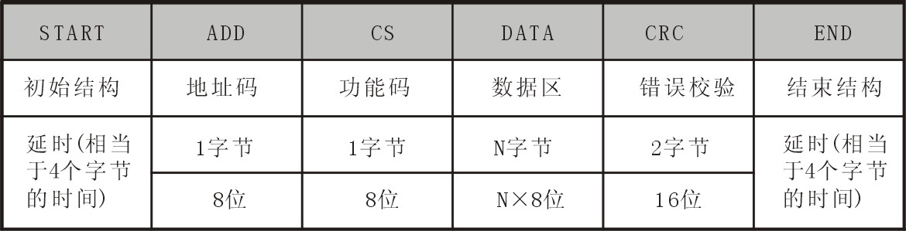

3.1.1地址码（ADD）
地址码为每次通讯传送的第一个数据帧（8位），从1到247。这个字节表明由用户设定地址码的子机将接收由主机发送来的信息。并且每个子机都有唯一的地址码，并且响应回送均以各自的地址码开始。主机发送的地址码表明将发送到的子机地址，而子机发送的地址码表明回送的子机地址。
3.1.2功能码（CS）
功能码是每次通讯传送的信息帧中的第二个数据帧。ModBus通讯规约定义功能码为1～127（01H～7FH）。智能测控单元利用其中的一部分功能码。作为主机请求发送，通过功能码告诉子机执行什么行动。作为子机响应，子机发送的功能码与主机发送来的功能码一样，并说明子机已响应主机进行操作。如果子机发送的功能码的最高位是1（功能吗＞127），则表明子机没有响应或出错。下表列出的功能码具体的含义及MODBUS部分功能码：
MODBUS部分功能码
功能码 | 定义 | 操作
03H | 读寄存器 | 读取一个或多个寄存器的数据
10H | 写单个寄存器 | 把一个16位二进制数写入单个寄存器

03H读寄存器
智能测控单元采用MODBUS通讯规约，利用通讯命令，可以进行读取点（保持寄存器或返回值输入寄存器）。功能码03H映射的数据区的保持和输入寄存器值都是16位（2字节）。这样从智能表读取的寄存器值都是2字节。一次最多可读取寄存器数是125。由于一些可编程控制器不用功能码03H，所以功能码03H被用作读取点和返回值。子机响应的命令格式是子机地址、功能码、数据区及CRC码。数据区的数据都是每2个字节为一组的双字节数，且高字节在前。

3. 10H写寄存器
主机利用这条命令把多点数据保存到智能测控单元的存储器。MODBUS通讯规约中的寄存器指的是16位（即2字节），并且高位在前。这样智能测控单元的点都是二字节。用一条命令保存的最大点数取决于子机。因为MODBUS通讯规约允许最多保存60个寄存器，这样智能测控单元允许一次最多可保存60个寄存器。智能测控单元的命令格式是子机地址、功能码、数据区及CRC码。
3.1.3数据区（DATA）
数据区随功能码不同而不同。由主机发送的读命令（03H）信息帧的数据区与子机应答信息帧的数据区是不同的，由主机发送的写命令（10H）信息帧的数据区与子机应答信息帧的数据区是完全相同。数据区包含需要子机执行什么动作或由子机采集的需要回送的信息。这些信息可以是数值、参考地址等等。例如，功能码告诉子机读取寄存器的数值，则数据区必须包含要读取寄存器的起始地址及读取长度（寄存器个数）。
3.2错误校验
冗余循环（CRC）包含2个字节，即16位二进制。CRC码由发送端计算，放置于发送信息的尾部。接收端的设备再重新计算接收到信息的CRC码，比较计算得到的CRC码是否与接收到的相符，如果二者不相符，则表明出错。
CRC码的计算方法是：先预置16位寄存器全为“1”。再逐渐把每8为数据信息进行处理。在进行CRC码计算时只用8位数据位，起始位及停止位，如有奇偶校验位的话也包括奇偶校验位,都不参与CRC码计算。
在计算CRC码时，8位数据与寄存器的数据相异或，得到的结果向低位移一位，用0填补最高位。再检查移出来的最低位，如果最低位为1，把寄存器的内容与预置数相异或，如果最低位为0，不进行异或运算。
这个过程一直重复8次。第8次移位后，下一个8位再与现在寄存器的内容相异或，这个过程与以上一样重复8次。当所有的数据信息处理完后，最后寄存器的内容即为CRC码值。
3.3举例说明
范例一：仪表地址100，请求A1温度数据
请求帧：01 03 00 04 00 01 C5 CB
响应帧：01 03 02 00 16 39 8A
说明：此时仪表测量的A1传感器温度为22℃。
编号 | 地址 | 对应参数 | 读写属性 | 取值范围 | 说明
1 | 0x00 | 地址 | 读写 | 1-247
2 | 0x01 | 波特率 | 读写 | 24-96 | 24代表2400bps，48代表4800 bps ，96代表9600 bps
3 | 0x02 | 超高温阈值 | 读写 | 0-125 | 单位：℃
4 | 0x03 | 超温阈值 | 读写 | 0-125 | 单位：℃
5 | 0x04 | 触点A1温度 | 只读 | 0-125 | 单位：℃
6 | 0x05 | 触点B1温度 | 只读 | 0-125 | 单位：℃
7 | 0x06 | 触点C1温度 | 只读 | 0-125 | 单位：℃
8 | 0x07 | 触点A2温度 | 只读 | 0-125 | 单位：℃
9 | 0x08 | 触点B2温度 | 只读 | 0-125 | 单位：℃
10 | 0x09 | 触点C2温度 | 只读 | 0-125 | 单位：℃
11 | 0x0A | 触点A3温度 | 只读 | 0-125 | 单位：℃
12 | 0x0B | 触点B3温度 | 只读 | 0-125 | 单位：℃
13 | 0x0C | 触点C3温度 | 只读 | 0-125 | 单位：℃
14 | 0x0D | 触点A4温度 | 只读 | 0-125 | 单位：℃
15 | 0x0E | 触点B4温度 | 只读 | 0-125 | 单位：℃
16 | 0x0F | 触点C4温度 | 只读 | 0-125 | 单位：℃
17 | 0x10 | 触点A5温度 | 只读 | 0-125 | 单位：℃
18 | 0x11 | 触点B5温度 | 只读 | 0-125 | 单位：℃
19 | 0x12 | 触点C5温度 | 只读 | 0-125 | 单位：℃
七、寄存器列表

八、 售后服务
1 本公司对售出的产品，质保一年，终身维修。
2 凡在一年质保期内，产品在正常使用条件下有损坏者，我公司负责免费维修 或按用户要求更换。
3 超过质保期或接线错误等维修只收取成本费用。
4 定期对服务状况和用户意见总结分析，进行服务评审，积累经验，以便更好 地满足用户需求。

